Hargesheim entdecken
am
25. Juni 2017
im
Gesang- und Klangstudio
Mozart 19
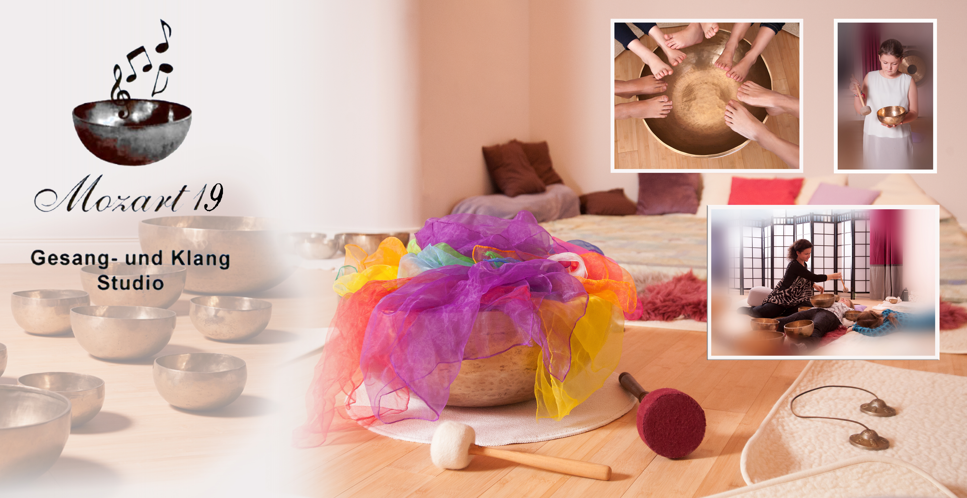
12:00 Uhr Gesang - Sabine Vinke ca. 15 Minuten

12:30 Uhr Atemgymnastik und
TAO Touch® Energetisches Klopfen

13:00 Uhr Ausschnitt aus der 5 Elemente Klangmassage

15:00 Uhr Auftritt - Kinderchor Mozart 19

16:15 Uhr Atemgymnastik und
TAO Touch® Energetisches Klopfen

16:45 Uhr Ausschnitt aus der 5 Elemente Klangmassage

